附表1：

序号 | 学院 | 学号 | 姓名 | 学历 | 专业 | 银行卡号 | 身份证号 | 联系方式 | 签名

附件1：山东高校毕业生求职补贴申请工作办理说明—学生版
1、在哪里找到求职补贴申请栏目？
操作：登录点击左侧办事大厅，选择求职补贴申请
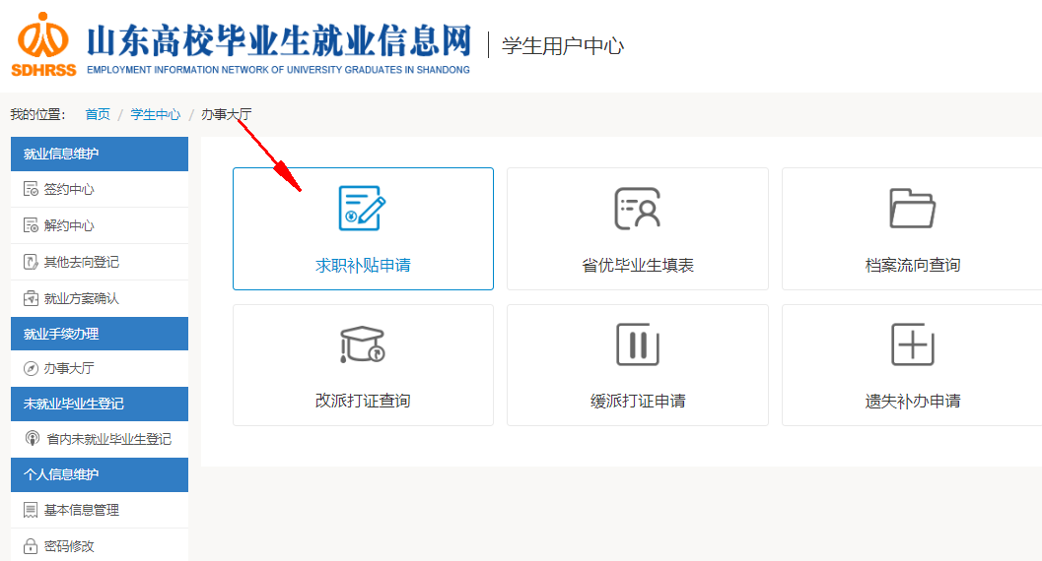2、学生填写“求职补贴申请”表注意事项？
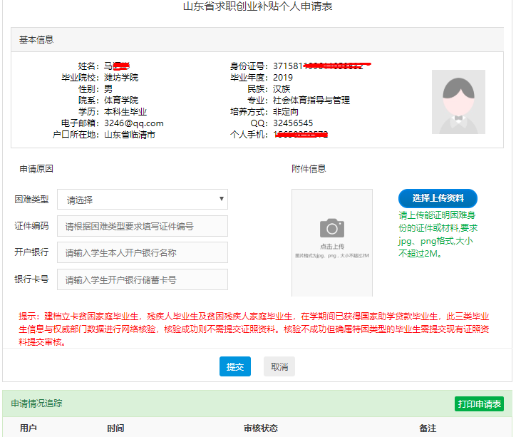
操作：
（1）基本信息：系统自动读取学生上报生源信息，不可修改。
（2）申请原因：填写四项内容。
困难类型：包括七种困难类型。毕业生符合其中一种情况即可填写申请表。
证件编码：困难类型选项中不同类型要求的证照资料不同，根据现有的证件，填写对应的证件编码。没有证件的情况，证件编码可不填写，上传身份认定证明。
开户银行：申请毕业生本人的开户银行。一定要认真填写，便于准确接收发放的补贴资金。
银行账户：申请毕业生本人的开户银行对应的银行卡号。一定要认真填写，便于准确接收发放的补贴资金。
（3）上传附件：要求学生根据选择困难类型上传相应的证件或证明资料（上传文件时，文件名尽量短，上传证照内容必须与申请类型相关，且是乡镇及以上民政部门盖章的证明材料）。
尽量通过个人现有证照和网络核验来证明，对于网络核验不通过的由学生本人上传相关证照材料。
（4）申请情况跟踪查看：学生提交成功后，等待院校审核，院校通过后等待省级主管部门审核，省级审核通过，流程结束。其中院校审核不通过，学生可修改信息重新提交审核。
